Gentilissima,

sono la co-founder delle **R-Ladies Bari**, community nata da pochissimo, il cui obiettivo è di incoraggiare la **leadership femminile** nel mondo scientifico prevalentemente legato al linguaggio di programmazione R.

Facciamo parte di una grande famiglia globale, quella delle R-Ladies (<https://rladies.org>).

Siamo alla costante ricerca di **speakers donna** che vogliano condividere la loro esperienza e le loro conoscenze possibilmente legate al mondo R.

Come ho scritto, la nostra mission assoluta è incoraggiare **speakers donna locali**, è per questo che sto contattando proprio TE.

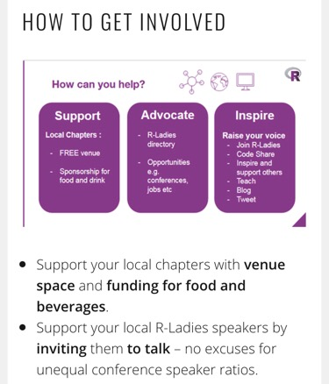

Noi siamo delle amanti di R e della data science. Ci piace l’idea di avere una community ‘nostra’ attraverso cui poter incoraggiare altre donne a sentirsi importanti in un mondo che, *SOLO* per definizione, è maschile.

Questa community è un modo per noi di dare slancio alle attività, ai progetti che facciamo e soprattutto a chi siamo.

Se sei disponibile ad essere speaker del nostro chapter locale, possiamo organizzarci sul periodo e sul tema. Gli incontri sono mensili (ci proviamo) e durano circa 1h e mezza.

In ogni caso, spero tu possa far parte della nostra community anche solo come uditore!

Sulla nostra pagina Facebook trovi ciò che facciamo https://www.facebook.com/rladiesbari/ .

Ti invio anche una piccola presentazione che spiega chi siamo, cosa facciamo e abbiamo fatto e che contiene i nostri contatti e social network principali.

A presto,

Giovanna

[bari@rladies.org](mailto:bari@rladies.org)

P.S. Ecco un esempio del primo chapter italiano (noi siamo il secondo :-D ) e dei meetup del 2019.

